GUIA DE APLICACIÓN: CUENTO
NIVEL: 5º,6,7º Y 8º.
- Reconocer características propias del cuento.
- Localizar información en texto leído
- Identificar partes y hechos relevantes de texto leído
- Describir personajes, física y psicológicamente.
Luego de ver clase de “El cuento”, responde las siguientes preguntas relacionadas a los contenidos abordados:
1. ¿Qué tipo de texto es el cuento?

2. Define con tus palabras qué es un cuento

3. Escribe tres características del cuento

4. ¿Cuál es la diferencia entre el autor y el narrador de un cuento?

5. Escribe y define los tipos de narrador

6. ¿A que se refiere la descripción física y psicológica de un personaje? Define cada una de las descripciones.

Lee el siguiente texto y realiza las actividades adjuntas:
PAU, LA CAMA Y LAS ARAÑAS
Mari Carmen Llavador Martínez
Había una vez un niño que se llamaba Pau. Cuando le daban vacaciones solía ir a casa de su abuelita, que vivía en un pueblo.
- Mi cama es muy rara. ¿Verdad abuelita?
- No cariño, tu cama no es rara, lo que ocurre es que es distinta de las de la ciudad.
- ¿Mi cama puede volar?
- No, Pau, tu cama no tiene alas. Tu cama tiene patas.
- Entonces, si tiene patas podrá andar.
- Tiene patas si, pero no puede andar porque no es un animal.
- Bueno, pero si quiero es mágica ¿verdad?
- Tu cama va a ser lo que tu desees. ¿Quieres que sea mágica?, pues lo será.
Y Pau se quedo conforme.
- Cariño, ¿quieres que te cuente un cuento, si o no?
- ¿Tú crees que si estiro mucho la pierna llegaré a tocar el techo con el pie? – preguntó sin contestar la abuelita.
- No lo creo. Verás Pau, para tocar el techo con el pie tendrías que tener unas piernas larguísimas pero entonces serías un niño patilargo.
- Yo no quiero ser un niño patilargo. ¿A qué si estiro mucho mi pierna puedo tocar el techo?
- Pues entonces serías una araña patas largas.
- ¡Pues nooo…! Tampoco quiero ser una araña patas largas, no me hace falta ser araña para tocar el techo porque mi cama es mágica. Claro que tú no puedes ver cómo lo hago.
- Recuerdo una vez que toqué el techo con mis manos porque mi papá, cuando yo era pequeña, me tenía en brazos. Había una araña tejiendo su telaraña en un rincón. No veas el susto que me llevé.
- Abuelita, las arañas no hacen nada.
- ¿Qué no hacen nada? Tú por si las moscas no las toques. Como no las dejas tranquilas te pueden morder. No, si malas no son porque atrapan a los insectos que se comen tus cuentos. Hay una araña que se llama LOXOSCELES LAETA que le gusta vivir detrás de los cuadros y los muebles y ataca con un veneno muy fuerte.
- ¡Mama mía, pues yo no voy a tocar ninguna araña!
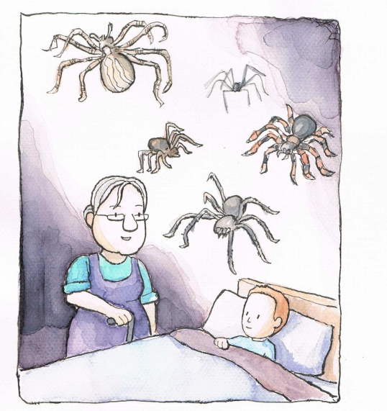
- Hay otra araña, la LYCOSIDAE que es muy buena mamá. Cuando las arañitas salen de la ooteca, se llama así el saquito de seda donde nacen, la mamá la sigue cuidando y las transporta sobre su cuerpo hasta que se hacen mayores.
- Pues yo no soy una araña, para que te enteres. Soy un niño.
- Pues claro que eres un niño y muy guapo y muy listo pero ¿mira qué decirme que tu cama vuela?
- Claro que vuela, pero tú no la ves porque cuando vuela estás dormida.
- ¿Vuela de noche?
- Si, cuando duermo.
- Vaya, vaya, eso no lo sabía yo – dijo la abuelita – Una vez vi una película de una cama que volaba y una bruja la conducía. Bueno, y ahora si quieres te cuento el cuento, que es hora de dormir – terminó diciendo.
- Espera abuelita, no empieces todavía. Dime, ¿conoces más cosas de las arañas?
- Claro que si. Las arañas tienen mandíbulas, y colmillos por donde liberan su veneno. Son artrópodos porque sus ocho patas están articuladas y tienen ocho ojos pero algunas casi no ven.
- Mejor, así no me verán cuando toque el techo.
- ¿Sabes que hay una araña que se llama escupidora?
- ¡Uf! ¡Qué asco!
- Es inofensiva, no te va a hacer daño.
- Pero no se debe escupir, ¿verdad?. Mamá dice que no escupa.
- Y tiene razón. Los niños no deben escupir, eso es muy feo pero la araña escupidora lo hace para cazar y alimentarse. Escupe una saliva espesa que inmoviliza a los bichos.
- Pero yo no soy ningún bicho por eso a mí no me escupirá, ¿verdad abuelita?
- Por supuesto, cariño ¿cómo vas a ser tú un bicho si eres el niño más bueno que conozco?
De pronto Pau le dio un abrazo muy grande a su abuelita y un beso enorme, tan fuerte que la araña saltadora del rincón del marco de la ventana, sintió envidia y se acordó de su abuelita que vivía en otra ventana.
- ¿Todavía hay más arañas?
- Por supuesto, hay miles de ellas, están las pescadoras, las de patas de peine, las tenebrosus, las arañas lobo…
- ¿Has dicho arañas lobo?
- Si, hay unas arañas que las llaman lobo
- ¡Uy, que susto, abuelita!
- No te asustes que éstas suelen vivir bajo las piedras y son muy miedosas. Las llaman lobo porque tienen muchos pelos en las patas.
- ¿Sabes una cosa, abuelita? Ya no quiero saber más cosas de arañas que me asustas.
- Pero deja que te cuente algo sobre la tarántula.
- ¿Cómo es la tarántula?
- La tarántula es grande.
- ¿Muy grande? ¿Cómo un conejo?
- No. Como un conejo no. Aunque las hay de todos los tamaños pero una en particular, la tarántula rodillas rojas, puede ser tan grande como la palma de la mano. La gente la tiene como mascota, aunque no debería por qué estar protegida.
- Da miedo, ¿verdad?
- Hay que saber cogerla pero tú, por si acaso, no la toques. Las tarántulas viven más de veinte años, el doble que un perro y lo mismo que un caballo. Cambian la piel muchas veces, pero no todos los días como tú de calcetines, ellas lo hacen para poder crecer. Las mamás son más grandes y los papás más flaquitos y todas tienen pelos en las patas, son arañas lobo.
- Abuelita no me hables más de arañas, por fa. ¡Aaah!, que sueño tengo…
Y la abuelita viendo que el sueño se apoderaba de él, le dio un beso diciéndole:
- Tienes razón, cariño. Dejemos tranquilas a las arañas que ahora toca dormir.
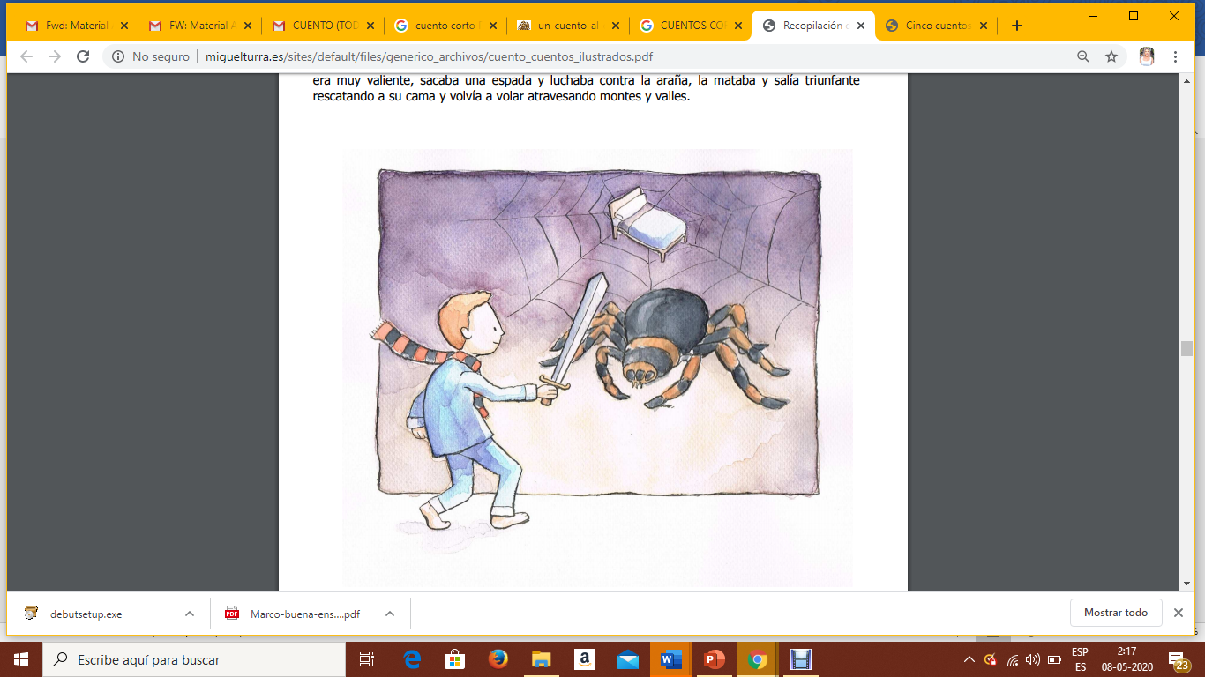
Y Pau se quedó dormido y soñó que volaba al país de las arañas gigantes y su cama era atrapada por la telaraña y salía la araña con sus mandíbulas dispuesta a comérselo pero él, que era muy valiente, sacaba una espada y luchaba contra la araña, la mataba y salía triunfante rescatando a su cama y volvía a volar atravesando montes y valles.

Responde:
1. ¿Quién es el autor del cuento anterior?

2. ¿Quiénes son los personajes del cuento?

3. Describe física y psicológicamente al niño de la historia.

4. Si leemos el extracto: “De pronto Pau le dio un abrazo muy grande a su abuelita y un beso enorme, tan fuerte que la araña saltadora del rincón del marco de la ventana, sintió envidia y se acordó de su abuelita que vivía en otra ventana”. ¿Qué tipo de narrador está presente?. Fundamenta.

4. Escribe a modo de resumen dos acciones que ocurren en cada parte identificable del cuento.
INICIO:
DESARROLLO:
FINAL:

5. Escribe una opinión relacionada al cuento leído.

¡Buen trabajo!

